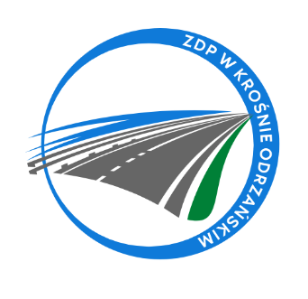
Zarząd Dróg Powiatowych w Krośnie Odrzańskim
ul. F. Chopina 5, 66-600 Krosno Odrzańskie
tel. 068 383 60 90, fax. 68 383 60 98
e-mail : sekretariat@zdp.powiatkrosnienski.pl

Krosno Odrzańskie, dnia 17.10.2023r.
ZDPIII.273.16.3.2023
INFORMACJA Z OTWARCIA OFERT
Zamawiający, Powiat Krośnieński - Zarząd Dróg Powiatowych w Krośnie Odrzańskim podaje informacje dotyczące firm i adresów Wykonawców, którzy złożyli oferty w terminie oraz ceny, zawarte w ofertach na zadanie pn.:
„Wykonanie i dostawa elementów oznakowania pionowego w ramach zadania: Doświetlenie przejścia dla pieszych na ulicy Roosevelta i Platanowej w Gubinie”.

Kwota brutto przeznaczona na sfinansowanie zamówienia wynosi: 1.648,20 zł (słownie: jeden tysiąc sześćset czterdzieści osiem złotych 20/100)
Numer oferty | Nazwa (firma) i adres wykonawcy | Cena brutto
1 | WIMED Sp. z o. o. Sp. k.  ul. Tarnowska 48  33-170 Tuchów | 2.646,96

